Приложение №2

К постановлению № 91 от 19.04.2022 г.

**КАРТА-СХЕМА РАЗМЕЩЕНИЯ НЕСТАЦИОНАРНЫХ ТОРГОВЫХ ОБЪЕКТОВ**

**НА ТЕРРИТОРИИ МУНИЦИПАЛЬНОГО ОБРАЗОВАНИЯ ДРУЖНОГОРСКОЕ ГОРОДСКОЕ ПОСЕЛЕНИЕ**

**ГАТЧИНСКОГО МУНИЦИПАЛЬНОГО РАЙОНА ЛЕНИНГРАДСКОЙ ОБЛАСТИ № 1**

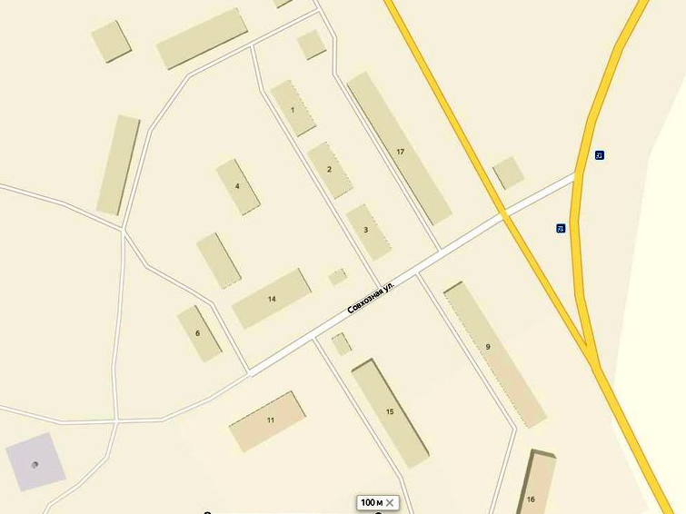д. Лампово

- существующие НТО

**КАРТА-СХЕМА РАЗМЕЩЕНИЯ НЕСТАЦИОНАРНЫХ ТОРГОВЫХ ОБЪЕКТОВ**

**НА ТЕРРИТОРИИ МУНИЦИПАЛЬНОГО ОБРАЗОВАНИЯ ДРУЖНОГОРСКОЕ ГОРОДСКОЕ ПОСЕЛЕНИЕ**

**ГАТЧИНСКОГО МУНИЦИПАЛЬНОГО РАЙОНА ЛЕНИНГРАДСКОЙ ОБЛАСТИ № 2**

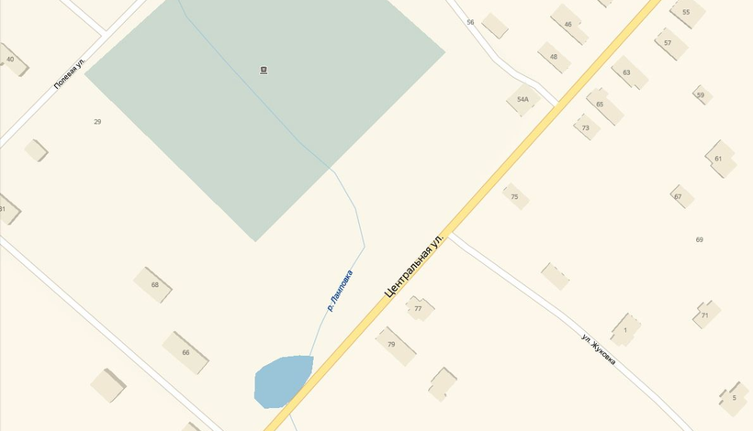д. Лампово

- существующие НТО

**КАРТА-СХЕМА РАЗМЕЩЕНИЯ НЕСТАЦИОНАРНЫХ ТОРГОВЫХ ОБЪЕКТОВ**

**НА ТЕРРИТОРИИ МУНИЦИПАЛЬНОГО ОБРАЗОВАНИЯ ДРУЖНОГОРСКОЕ ГОРОДСКОЕ ПОСЕЛЕНИЕ**

**ГАТЧИНСКОГО МУНИЦИПАЛЬНОГО РАЙОНА ЛЕНИНГРАДСКОЙ ОБЛАСТИ № 3**

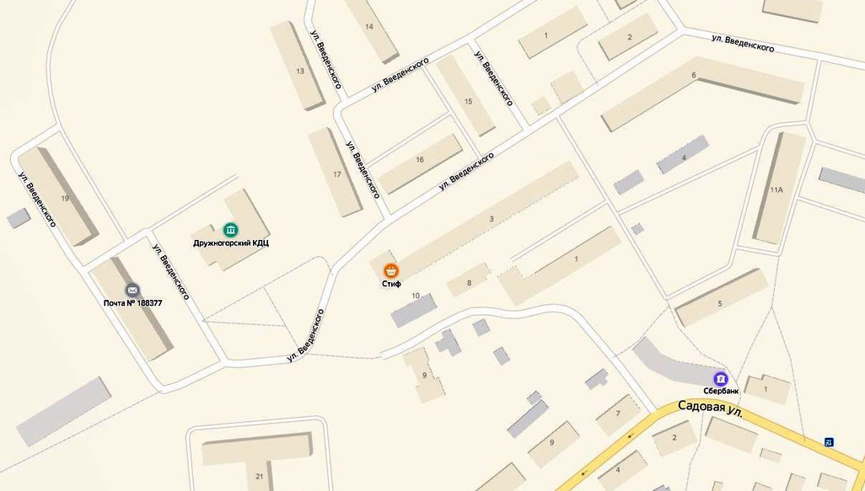гп. Дружная Горка

1

- существующие НТО - проектные места размещения НТО

**КАРТА-СХЕМА РАЗМЕЩЕНИЯ НЕСТАЦИОНАРНЫХ ТОРГОВЫХ ОБЪЕКТОВ**

**НА ТЕРРИТОРИИ МУНИЦИПАЛЬНОГО ОБРАЗОВАНИЯ ДРУЖНОГОРСКОЕ ГОРОДСКОЕ ПОСЕЛЕНИЕ**

**ГАТЧИНСКОГО МУНИЦИПАЛЬНОГО РАЙОНА ЛЕНИНГРАДСКОЙ ОБЛАСТИ № 4**

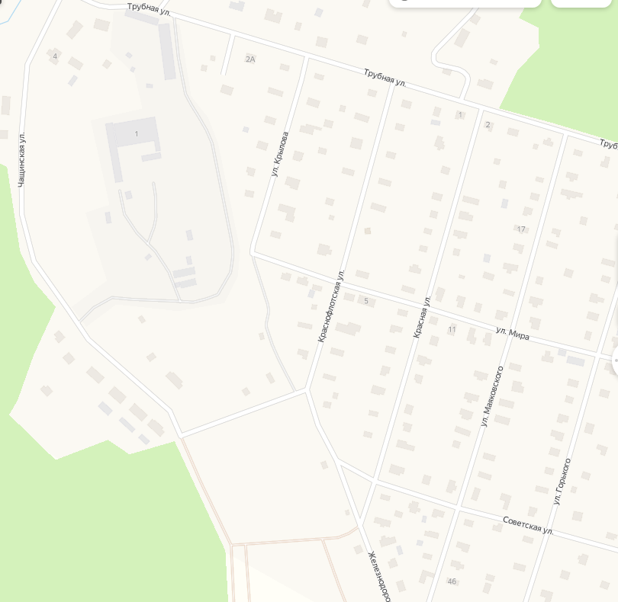

- существующее НТО

**КАРТА-СХЕМА РАЗМЕЩЕНИЯ НЕСТАЦИОНАРНЫХ ТОРГОВЫХ ОБЪЕКТОВ**

**НА ТЕРРИТОРИИ МУНИЦИПАЛЬНОГО ОБРАЗОВАНИЯ ДРУЖНОГОРСКОЕ ГОРОДСКОЕ ПОСЕЛЕНИЕ**

**ГАТЧИНСКОГО МУНИЦИПАЛЬНОГО РАЙОНА ЛЕНИНГРАДСКОЙ ОБЛАСТИ № 5**

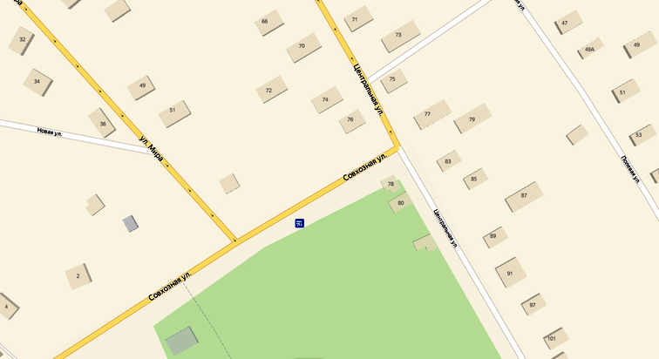с. Орлино

- существующее НТО - проектные места размещения НТО

**КАРТА-СХЕМА РАЗМЕЩЕНИЯ НЕСТАЦИОНАРНЫХ ТОРГОВЫХ ОБЪЕКТОВ**

**НА ТЕРРИТОРИИ МУНИЦИПАЛЬНОГО ОБРАЗОВАНИЯ ДРУЖНОГОРСКОЕ ГОРОДСКОЕ ПОСЕЛЕНИЕ**

**ГАТЧИНСКОГО МУНИЦИПАЛЬНОГО РАЙОНА ЛЕНИНГРАДСКОЙ ОБЛАСТИ № 6**

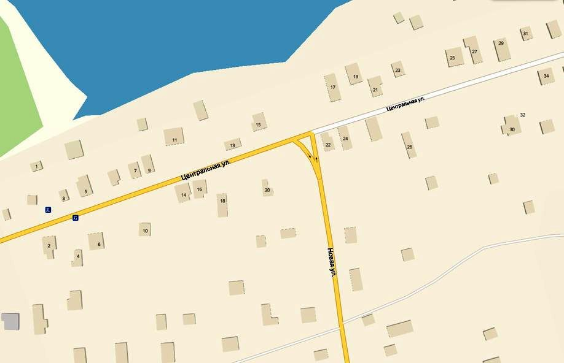д. Заозерье

-существующее НТО

- проектные места размещения НТО

**КАРТА-СХЕМА РАЗМЕЩЕНИЯ НЕСТАЦИОНАРНЫХ ТОРГОВЫХ ОБЪЕКТОВ**

**НА ТЕРРИТОРИИ МУНИЦИПАЛЬНОГО ОБРАЗОВАНИЯ ДРУЖНОГОРСКОЕ ГОРОДСКОЕ ПОСЕЛЕНИЕ**

**ГАТЧИНСКОГО МУНИЦИПАЛЬНОГО РАЙОНА ЛЕНИНГРАДСКОЙ ОБЛАСТИ № 7**

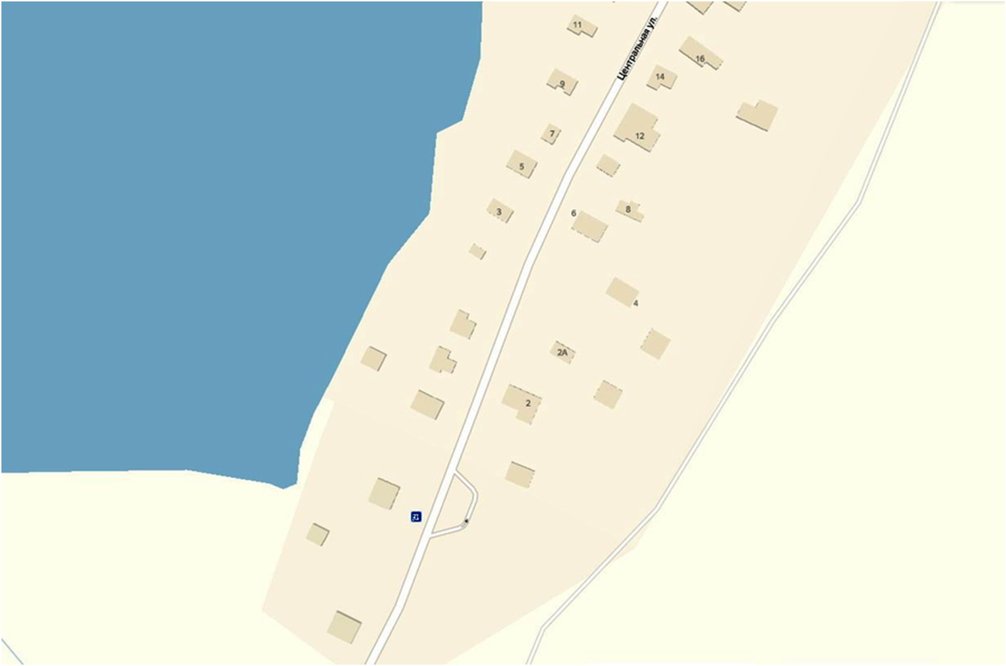д. Симанково

-существующее НТО - проектные места размещения НТО

**КАРТА-СХЕМА РАЗМЕЩЕНИЯ НЕСТАЦИОНАРНЫХ ТОРГОВЫХ ОБЪЕКТОВ**

**НА ТЕРРИТОРИИ МУНИЦИПАЛЬНОГО ОБРАЗОВАНИЯ ДРУЖНОГОРСКОЕ ГОРОДСКОЕ ПОСЕЛЕНИЕ**

**ГАТЧИНСКОГО МУНИЦИПАЛЬНОГО РАЙОНА ЛЕНИНГРАДСКОЙ ОБЛАСТИ № 8**

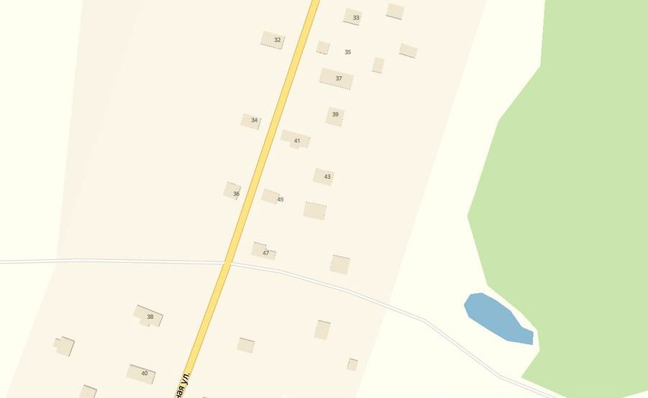д. Зайцево

- существующее НТО

**КАРТА-СХЕМА РАЗМЕЩЕНИЯ НЕСТАЦИОНАРНЫХ ТОРГОВЫХ ОБЪЕКТОВ**

**НА ТЕРРИТОРИИ МУНИЦИПАЛЬНОГО ОБРАЗОВАНИЯ ДРУЖНОГОРСКОЕ ГОРОДСКОЕ ПОСЕЛЕНИЕ**

**ГАТЧИНСКОГО МУНИЦИПАЛЬНОГО РАЙОНА ЛЕНИНГРАДСКОЙ ОБЛАСТИ № 9**

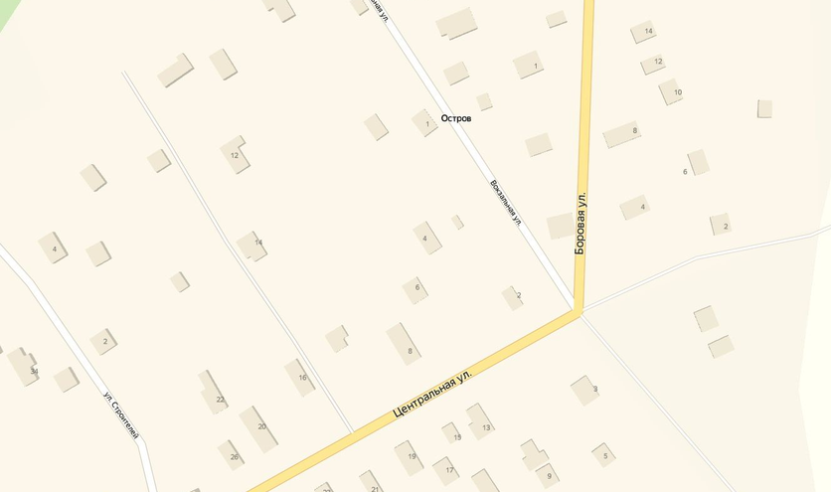д. Остров

- проектные места размещения НТО - существующее НТО

**КАРТА-СХЕМА РАЗМЕЩЕНИЯ НЕСТАЦИОНАРНЫХ ТОРГОВЫХ ОБЪЕКТОВ**

**НА ТЕРРИТОРИИ МУНИЦИПАЛЬНОГО ОБРАЗОВАНИЯ ДРУЖНОГОРСКОЕ ГОРОДСКОЕ ПОСЕЛЕНИЕ**

**ГАТЧИНСКОГО МУНИЦИПАЛЬНОГО РАЙОНА ЛЕНИНГРАДСКОЙ ОБЛАСТИ № 10**

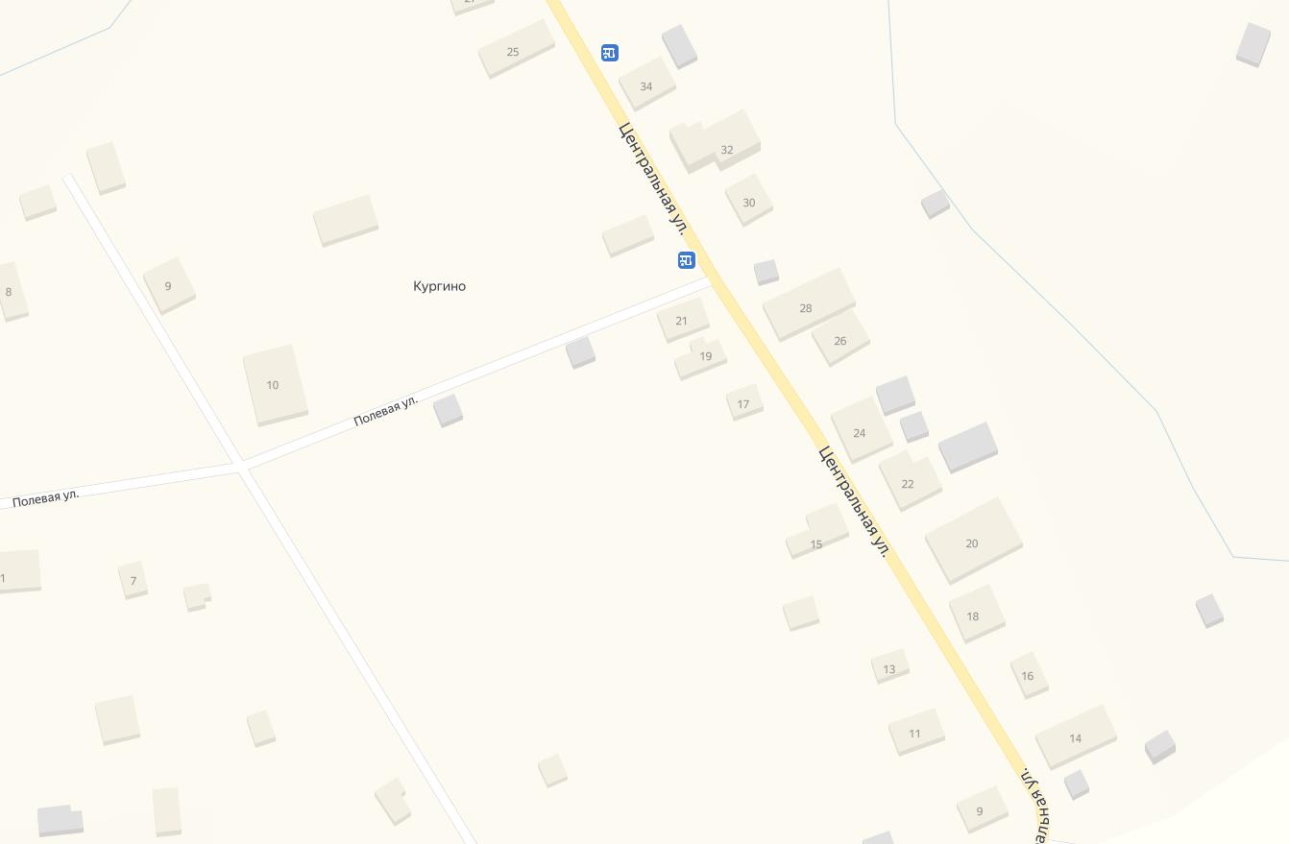 д. Кургино

- существующее НТО

**КАРТА-СХЕМА РАЗМЕЩЕНИЯ НЕСТАЦИОНАРНЫХ ТОРГОВЫХ ОБЪЕКТОВ**

**НА ТЕРРИТОРИИ МУНИЦИПАЛЬНОГО ОБРАЗОВАНИЯ ДРУЖНОГОРСКОЕ ГОРОДСКОЕ ПОСЕЛЕНИЕ**

**ГАТЧИНСКОГО МУНИЦИПАЛЬНОГО РАЙОНА ЛЕНИНГРАДСКОЙ ОБЛАСТИ № 11**

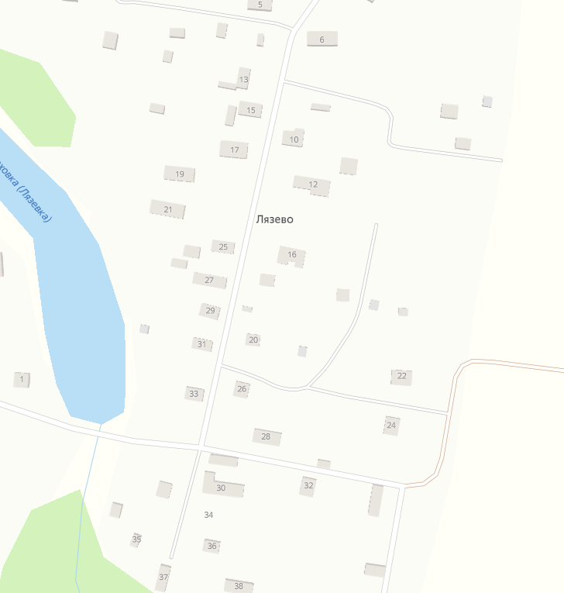 **д. Лязево**

- существующее НТО

**КАРТА-СХЕМА РАЗМЕЩЕНИЯ НЕСТАЦИОНАРНЫХ ТОРГОВЫХ ОБЪЕКТОВ**

**НА ТЕРРИТОРИИ МУНИЦИПАЛЬНОГО ОБРАЗОВАНИЯ ДРУЖНОГОРСКОЕ ГОРОДСКОЕ ПОСЕЛЕНИЕ**

**ГАТЧИНСКОГО МУНИЦИПАЛЬНОГО РАЙОНА ЛЕНИНГРАДСКОЙ ОБЛАСТИ № 12**

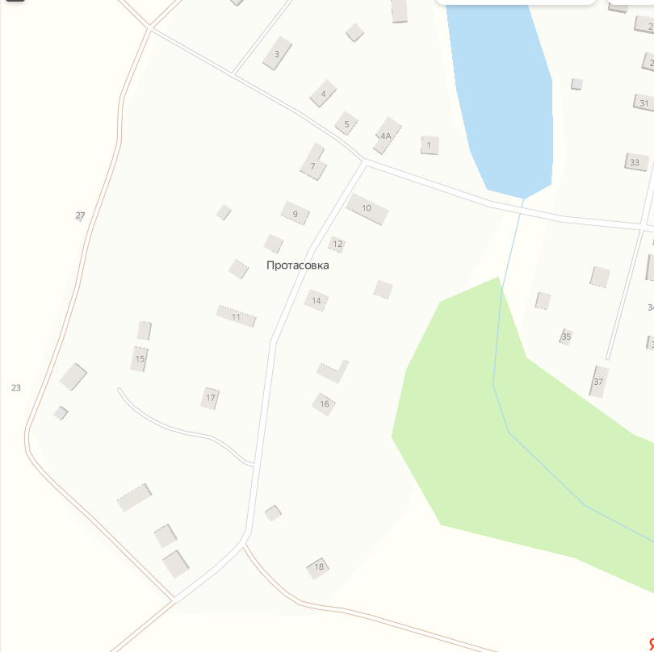

д. Протасовка

- существующее НТО

**КАРТА-СХЕМА РАЗМЕЩЕНИЯ НЕСТАЦИОНАРНЫХ ТОРГОВЫХ ОБЪЕКТОВ**

**НА ТЕРРИТОРИИ МУНИЦИПАЛЬНОГО ОБРАЗОВАНИЯ ДРУЖНОГОРСКОЕ ГОРОДСКОЕ ПОСЕЛЕНИЕ**

**ГАТЧИНСКОГО МУНИЦИПАЛЬНОГО РАЙОНА ЛЕНИНГРАДСКОЙ ОБЛАСТИ № 13**

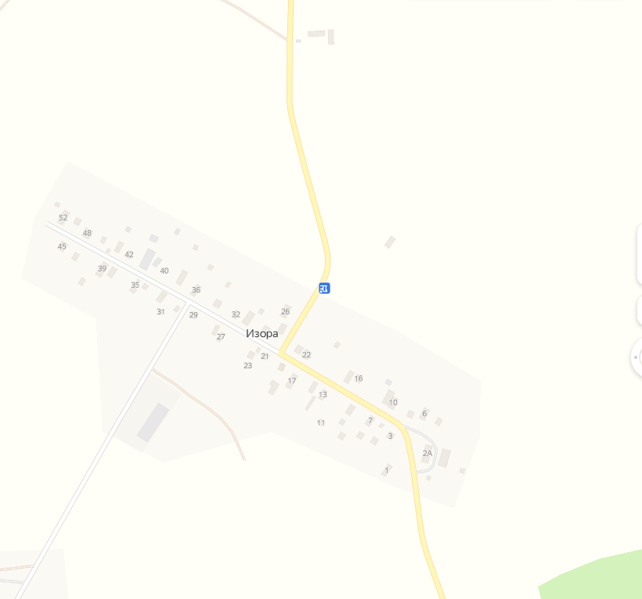 д. Изора

- существующее НТО